Отлов безнадзорных животных

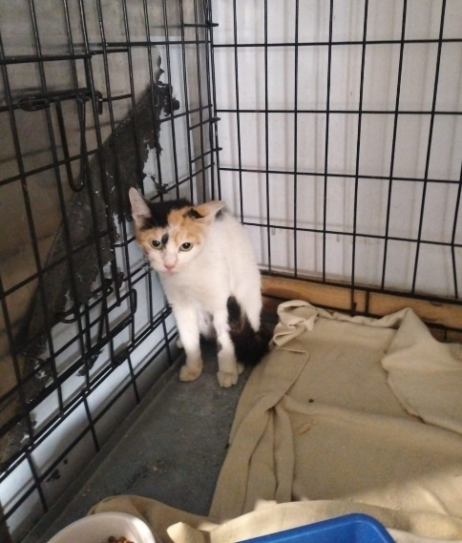 | ул. Россошанская, д.2, к.1  05.08.2024г.
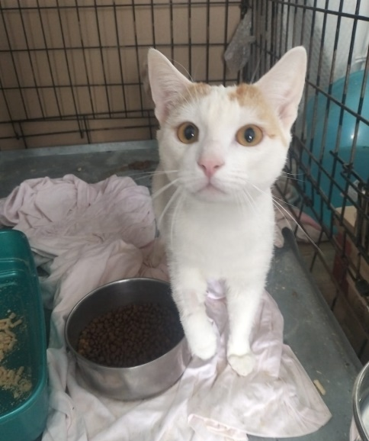 | ул. Севанская, д.46, к.4  07.08.2024г.
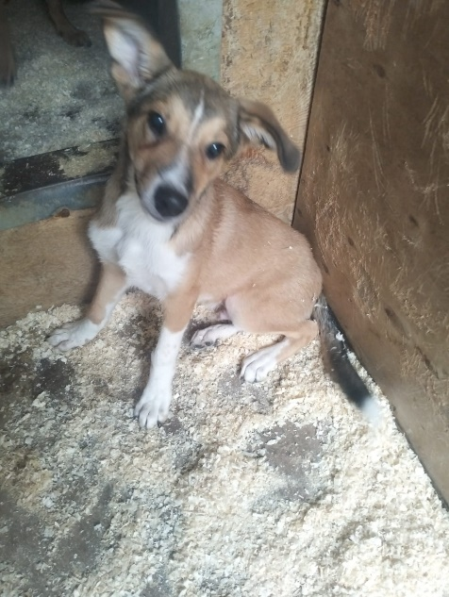 | 3-ий Дорожный пр-д., д.8, к.1  09.08.2024г.
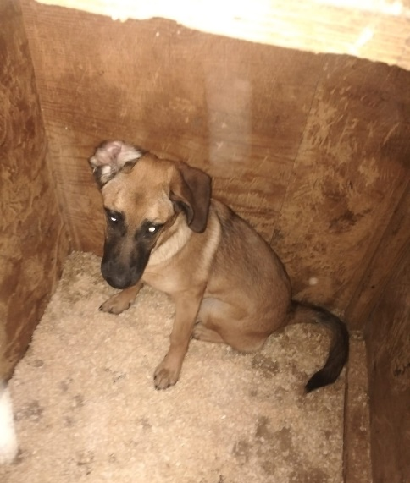 | ул. Бирюлевская, д.45, к.1  09.08.2024г.
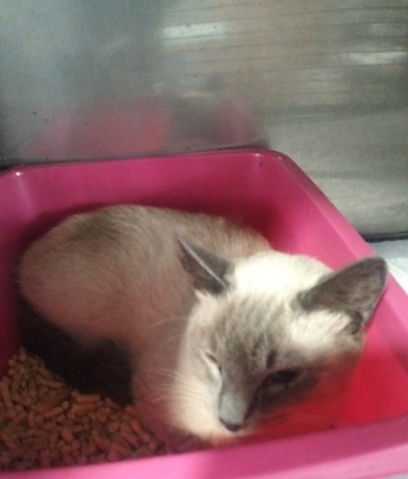 | ул. Медиков, д.13  10.08.2024г.
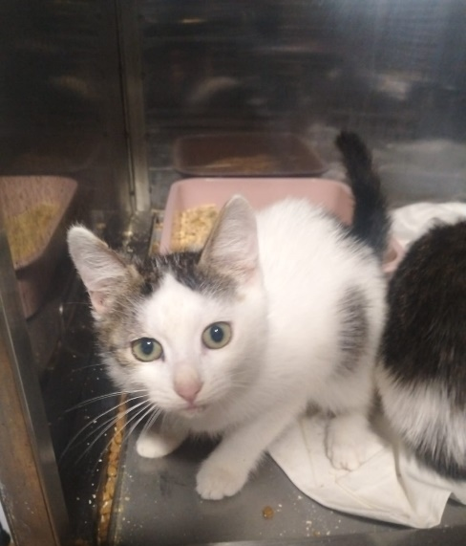 | Ул. Чертановская, д.15  10.08.2024г.

